快乐的小队活动
四2 张睿执笔
盼望着，盼望着，快乐的小队活动到来了。这是我们梦幻小队寒假里第一次活动，目的地是浦东图书馆。那里是我们每一位成员最乐此不疲的精神加油站。
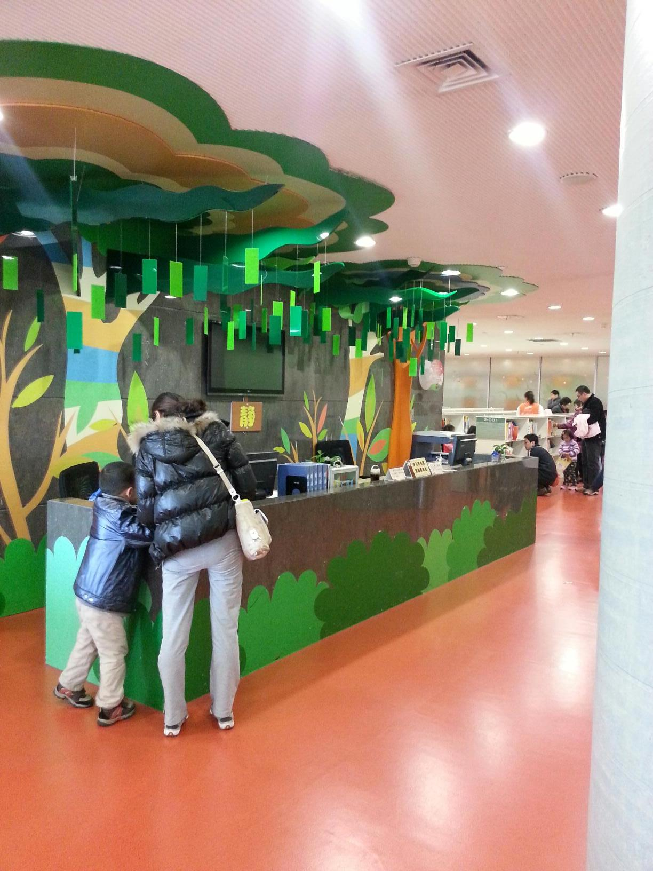
图书馆坐落在前程路上，外立面为棕色条格状，远看像一把神秘莫测的孔明锁，近瞧仿佛是一柄横卧着的通往知识之门的万能钥匙，那智慧神奇的形象简直可以与东方之冠——中华艺术宫相媲美。
走进图书馆明亮宽敞的正门，穿过成人阅读大厅，迈上旋转楼梯，就来到了二楼。这里就是我们心之所向的儿童图书馆。一排排巨型书架，上面摆满了琳琅满目的图书，简直令人爱不释手。由于是假期，小朋友们比较多，但里面依然安安静静，大家拿书还书都蹑手蹑脚，如果一定有要说的话，也只是短暂的窃窃私语。当然“沙沙”地翻书声倒是此起彼伏。我们都迫不及待地找出最适合自己胃口的书，津津有味地看了起来。
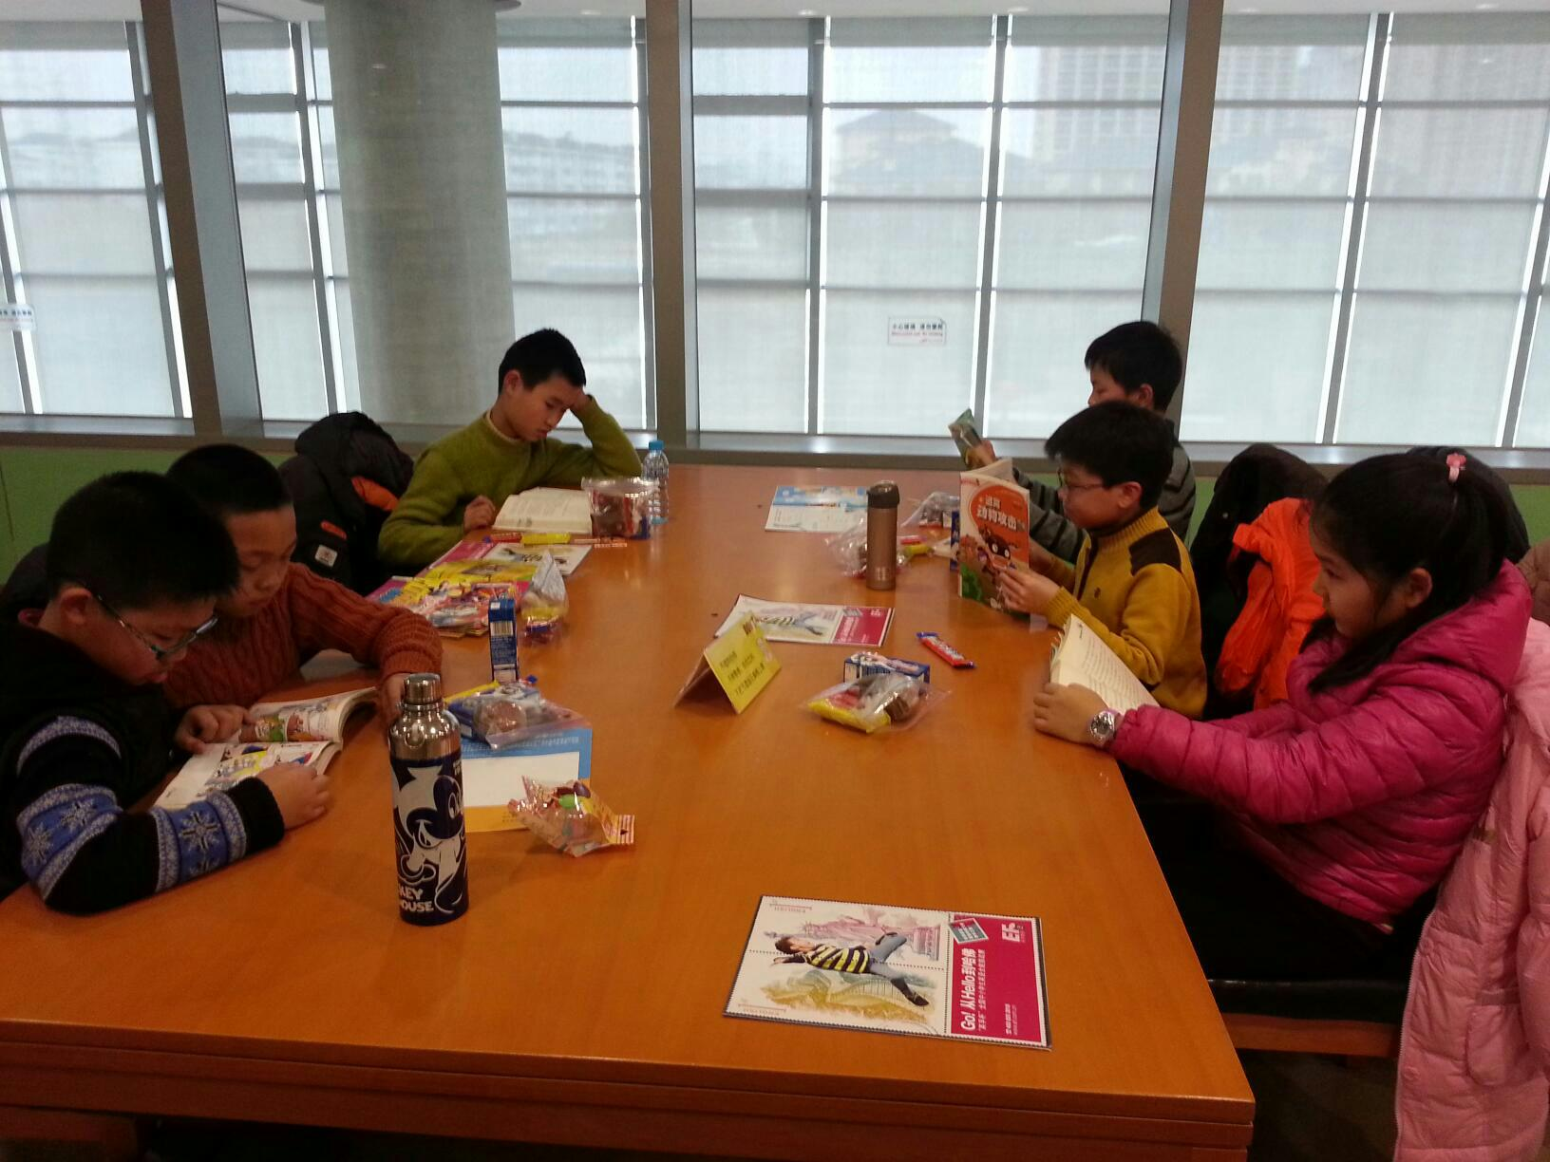
相聚的时间总是短暂的，不过这次小队活动让大家都明白了一个深刻的道理——书是人类进步的阶梯。

